Замена деревянных оконных блоков на окна ПXВ:
1. Доставка окон (конструкций) ПХВ с подъемом на 2-й и 4-ый этажи.
2. Демонтаж деревянный оконных коробок в панельных стенах с отбивкой штукатурки в откосах.
3. Установка (монтаж) в здании Академии, 2 этаж, оконных блоков из ПВХ профилей поворотных (откидных, поворотно-откидных).
4. Установка внешних отливов.
5. Установка подоконников для оконных блоков.
6. Облицовка оконных откосов.
7. Установка и крепление наличников для оконных блоков.
8. Уборка, вынос мусора строительного с погрузкой в контейнеры.
Общее количество заменяемых оконных изделий (конструкций) - 60 шт.
Общая площадь заменяемых оконных блоков (конструкций) - 239,77 кв.м, (уточняется при замерах).

Перечень устанавливаемых оконных блоков и комплектующих:

Сводная спецификация
Наименование | Ед. | Размер | Кол-во
Изделие № 1 | мм | 2500x1870 | 20
Изделие № 2 | мм | 2500x1870 | 22
Изделие №3 | мм | 1290x1870 | 18
12 Балкон. соед. 00 Белый | мм | 1870x70 | 36
12 Добор 120мм 00 Белый | мм | 1870x20 | 18
12 Добор 30мм 00 Белый | мм | 1870x20 | 90
20 Отлив №.1 Бел./Кор. 00 Белый | мм2 | 2500x 210 | 54
27 Подоконник ПВХ(Россия) 300мм Без цвета | мм | 3500 х 300 | 40
88 Откос F-угол00 Белый | мм2 | 2500х 100 | 20
Демонтаж | шт |  | 240
Доставка по городу | шт |  | 8
Работы по отделке откосов | м2 |  | 22
Монтаж по ГОСТ 30971-02 | м2 |  | 240
Подъем на этаж | шт |  | 240
Вывоз строительного мусора | Ш'Г |  | 4
Изделие № 1

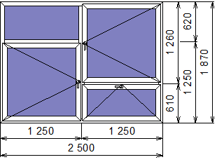
 |  | Фурнитура
 |  | Рама | 213
 |  | Створка | 223
 |  | Импост / Штульп | 233
 |  | Цвет изделия | 00 Белый
 |  | Заполнение | 4x24x4TopN
 |  | Москитная сетка
 |  | Раскладка
Кол-воконструкций:20,00шт.(Изд.в констр.: 1,00шт.), Площ. изд.: 93,50м*2,
Площадь створки: 3,58 м2

Изделие № 2

 |  | Профиль
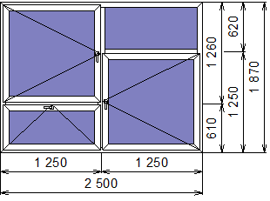
 |  | Фурнитура
 |  | Рама | НП 213
 |  | Створка | НП 223
 |  | Импост / Штульп | НП 233 /
 |  | Цвет изделия | 00 Белый
 |  | Заполнение | 4x24x4TopN
 |  | Москитная сетка
 |  | Раскладка
Кол-воконструкций:22,00шт.(Изд.в констр.: 1,00шт.), Площ. изд.: 102,85м*2,
Площадь створки: 3,58 м2

Изделие № 3

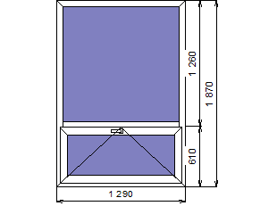
 | Фурнитура
 | Рама | НП 213
 | Створка | НП 223
 | Импост / Штульп | НП 233 /
 | Цвет изделия | 00 Белый
 | Заполнение | 4x24x4TopN
 | Москитная сетка
 | Раскладка
Кол-воконструкций:18,00шт.(Изд.в констр.: 1,00шт.), Площ. изд.: 43,42м*2,
Площадь створки: 0,69 м2

